**Cách phòng tránh bị điện giật trong mùa mưa bão**

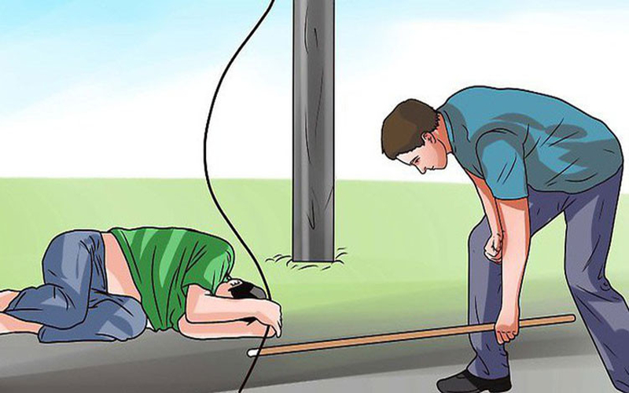

Trong mùa mưa bão, hệ thống điện trong nhà có thể phải đối diện với nhiều mối nguy về an toàn điện hơn các mùa khác trong năm. Trong mùa này, bạn có thể đã từng thấy những cột điện, cây và dây điện bị gãy/ đổ bên đường. Chính vì vậy, chúng tôi cho rằng mọi người nên thận trọng hơn khi vận hành các thiết bị điện tại nhà trong mùa mưa bão.

Dưới đây là một số lời khuyên về an toàn điện mùa mưa bão:

• Đừng cố băng qua những con đường có dây cáp điện bị rơi.

• Không nhảy qua dây và cáp điện bị rơi.

• Nếu bạn đang ngồi trong xe ô tô và chiếc xe có khả năng đang tiếp xúc với dây điện, bạn đừng tìm cách ra khỏi xe mà hãy gọi người giúp. Trong trường hợp xe bắt lửa, hãy cố gắng nhảy ra ngoài mà không tiếp xúc với phần kim loại của xe.

• Nếu bạn nhìn thấy một đường dây điện bị đứt có nước gần đó, đừng cố gắng đến gần

• Tránh xa khu vực có cột điện bị đổ hoặc đường dây điện bị đứt hoặc treo ở vị trí thấp. Bạn cũng có thể đặt biển cảnh báo ở khu vực đó để giúp cứu sống người khác.

• Không bao giờ chạm vào các thiết bị điện bị hỏng khi nó đang được cắm điện. Bạn nên tắt máy và rút phích cắm điện của thiết bị ra khỏi ổ cắm.

• Nếu phát hiện người nào đó tiếp xúc với điện qua dây dẫn hoặc thiết bị. Đừng cố tách người đó ra bằng tay trần. Trước hết, tìm cách rút dây của thiết bị đó ra khỏi ổ cắm điện, hoặc dùng thanh gỗ khô để tách thiết bị hoặc dây điện ra khỏi nạn nhân.

• Không bao giờ sử dụng các thiết bị điện khi chúng bị ướt hoặc tiếp xúc với nước.

• Đừng cố trèo lên cây nếu có dây hoặc cáp điện đi qua gần đó.

• Không đứng trú mưa dưới chân cột điện hoặc dưới mái hiên của trạm biến áp.

• Không được chạm trực tiếp vào cột điện, dây nối đất, dây chằng cột điện, hộp/tủ công tơ, hộp/tủ cầu dao…

• Không đến gần đường dây điện treo, ví dụ ở những vị trí mái nhà, sân thượng, ban công.

• Không tự sửa chữa đường dây điện hoặc thiết bị điện ngoài trời. Cần gọi cho thợ điện chuyên nghiệp đến xem xét và sữa chữa khi cần.

• Nếu khu vực trong nhà bị ngập hoặc mưa gió tạt vào làm ướt sàn trong nhà, nên ngắt nguồn điện của khu vực đó để đảm bảo an toàn điện.

• Bố trí vị trí lắp đặt đường dây dẫn điện, ổ cắm điện, nợi đặt/để thiết bị điện trong nhà cao hơn mức nước thường ngập lụt, ẩm ướt trong mùa mưa bão. Đồng thời, lắp thiết bị đóng, cắt như cầu giao … có tính năng chống rò điện, chống giật phù hợp.

• Khi mưa to, gió lớn, nên ngắt nguồn điện của các thiết bị điện ngoài trời, như biển quảng cáo, đèn trang trí ngoài trời, …